

**Nieuwsbrief** het Dolfijntje

Nummer 3 oktober 2015

Deze nieuwsbrief verschijnt eens per maand en is bedoeld voor de ouders/verzorgers van alle leerlingen van de hele school. Alle nieuwsbrieven van dit schooljaar worden geplaatst op onze webite [www.dedolfijn.schoolsunited.eu](http://www.dedolfijn.schoolsunited.eu)

Geachte ouders en/of verzorgers,

Leest u deze nieuwsbrief aandachtig want er staan weer activiteiten met data in. Mocht u het Dolfijntje kwijt zijn, op onze website worden de laatste Dolfijntjes geplaatst. Belangrijke data en gebeurtenissen kunt u dan ook op de kalender van de nieuwe website vinden.

Een heerlijke herfstvakantie

De weken zijn voorbij gevlogen. De temperatuur daalt gestaag. Van 19 tot en met 23 oktober is de school een week dicht. Graag zien wij maandag 26 oktober weer alle leerlingen op school.

Belangrijke data

Maandag 2-11 19.30-21.00 uur voorlichting Voortgezet Onderwijs in de Dolfijn: De Groenstrook

voor het VMBO en de Praktijkschool Uithoorn

Maandag 2-11 eindgroepen doen de School vragen lijst

Dinsdag 3-11 eindgroepen hebben NIO, afname door Onderwijs en Advies

Donderdag 5-11 eindgroepen hebben adviesgesprekken voor het Voortgezet Onderwijs

Donderdag 5-11 de JRK groep van juf Edith heeft oudergesprekken

Activiteiten in de groepen

Maandag 26-10 Streetdance juf Edith, juf Lisanne/juf Ans, juf Michele/juf Pascale

Dinsdag 27-10 Romein in de klas juf Patricia, meester Koen, juf Tessa/juf Rianne, juf Winnie

Dinsdag 10-11 Verkeersles juf Michèle/juf Pascale, juf Godelieve en meester Rocco

Informatie en sites

Onze extra (sport)activiteiten worden georganiseerd door What’s up. Op hun site kunt u nog veel meer vinden voor uw kind maar ook voor u als ouder: [www.whatsupuithoorn.nl](http://www.whatsupuithoorn.nl)

Ouder & Kind Coach op de Dolfijn

Mijn naam is Mirjam Mejout en ik ben Ouder& Kind Coach (OKC) in de gemeente Uithoorn.

*Voor wie werkt de Ouder & Kind Coach?*

Als OKC ben ik sinds de start van dit schooljaar verbonden aan de Dolfijn. Ouders, kinderen, intern begeleiders en leerkrachten kunnen bij mij terecht met vragen.

Vanuit mijn functie werk ik veel samen met school maar ik ben niet in dienst van de Dolfijn, waardoor ik een onafhankelijke positie heb en kan behouden.

*Wat doet de Ouder & Kind Coach?*

Veel ouders lopen tijdens het opgroeien van hun kind(eren) tegen vragen aan zoals vragen over de ontwikkeling of gedrag van hun kind, opvoeding, spelen, vrienden, pesten, vrijetijdsbesteding en/of andere thema’s.

Maar het kan ook zijn dat u tegen praktische vragen aan loopt. U heeft bijvoorbeeld beperkte financiën waardoor het betalen van een sportclub, schoolkamp of iets dergelijks tot problemen leidt.

*Ik zoek graag met u mee naar antwoorden op uw vragen.*

Deze vragen hoeven niet gerelateerd te zijn aan school want voor schoolvragen kunt u terecht bij de leerkracht en/of zorgcoördinator. Bij twijfel kunt u altijd overleggen met de leerkracht, of contact met mij opnemen. Indien ik u niet (voldoende) verder kan helpen kan ik altijd met u meedenken bij wie u met uw vragen terecht kunt en u doorverwijzen.

*Hoe komt u met mij in contact?*

* U kunt uw vraag neerleggen bij de leerkracht of de zorgcoördinator. Dan neem ik daarna contact met u op
* U kunt telefonisch contact opnemen via 06- 41421882
* Mijn werkdagen zijn maandag, donderdag en vrijdag
* U kunt uw vraag mailen naar [m.mejout@meeaz.nl](mailto:m.mejout@meeaz.nl)
* We kunnen bij u thuis,op school of bij de ouder& kind coach op kantoor afspreken (Johan de Wittlaan 83, Uithoorn)

De bibliotheek op school Sandra van Stuijvenberg

Oktober staat natuurlijk in het teken van de **Kinderboekenweek**. Ik ben in de groep van Ans en van Patricia langs geweest om in 30 minuten een leesles te geven in het thema van deze week. In de groep van Ans hebben de kinderen naar robots gezocht op verre planeten met Sam en **Franky**. De groep van Patricia is met **Hennie de heks** op stap geweest in de ruimte.

Heb je vragen? Stuur me gerust een mailtje: [svanstuijvenberg@sportservicehaarlemmermeer.nl](mailto:svanstuijvenberg@sportservicehaarlemmermeer.nl)

**Leestip 1 Dirkje Bakkes, Tosca Menten**

[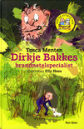](http://www.bol.com/nl/p/dirkje-bakkes-brandnetelspecialist/9200000035988840/) Ideaal om kinderen te stimuleren met lezen of lekker samen te lezen!

Voor kinderen vanaf ongeveer 9 jaar.

**Leestip 2 Het grote voorleesboek voor rond de 6 jaar**

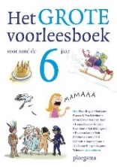 dierenverhalen en sprookjes.

**Leestip 3 Gezocht: Koen Konijn, boekenboef**

*Konijnen dromen meestal van sla en worteltjes. Sommige konijnen dromen van een veld vol sappige paardenbloemen. Maar Koen niet...*

**Leestip 4 Gips, Anna Woltz**

**Wist je dat?**

**Voorlezende VADERS** **en opa’s** stimuleren het leesgedrag van kinderen enorm. Zij zijn vooral een goed voorbeeld voor jongens. Meer weten? Ga naar [www.vadersvoorlezen.nl](http://www.vadersvoorlezen.nl)



**Tijdschriften voor kinderen**

Van *Pippo* voor peuters tot *National Geographic Junior* voor groep 6,7,8

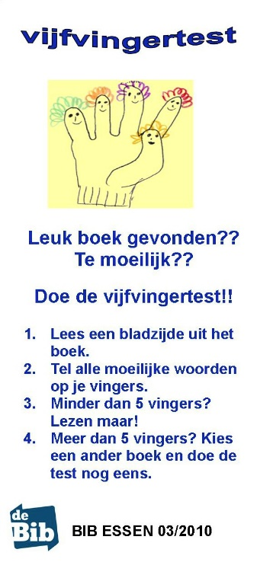**Vijf vinger test**

Kinderen kiezen graag zelf boeken die ze willen lezen.

Soms is dat makkelijk, soms ook niet. Als een kind een boek kiest dat te moeilijk is, zal het niet leuk om te lezen zijn. De vijf vinger test kan helpen een boek te kiezen dat niet te moeilijk geschreven is.

Door zelf een stukje te lezen en elk moeilijk woord te tellen, leren kinderen zelf een geschikt boek te vinden.

Als een kind en boek toch graag wil, maar het is te moeilijk om zelf te lezen, is voorlezen altijd een goede optie!

Aanmelden digitale nieuwsbrief **ZEER BELANGRIJK**

Wij zijn al heel blij met het aantal ouders dat zich digitaal heeft aangemeld. Daarvoor hartelijk dank.

Toch blijven wij streven naar een nog groter aantal. Daarom aan alle ouders die zich nog niet hebben aangemeld:

*Op de nieuwe website kunt u zich aanmelden voor de digitale nieuwsbrief (Dolfijntje). Wij streven ernaar om de nieuwsbrief uiteindelijk alleen nog digitaal aan te leveren. Hopelijk kan ik u motiveren om uw aanmelding zo snel mogelijk te doen zodat het dolfijntje in november al naar zeer velen van u gemaild kan worden.*

Met vriendelijke groet,

Sonja Has

Locatiedirecteur